石鎚神社 縁起物招福セット限定100 （１１月15日より受付開始）
⛄毎年の定期便を承ります。下記の申し込み書、又はＦａｘ、メールにてお知らせ頂ければ幸いです。定期便解除希望の方もお知らせ下さい
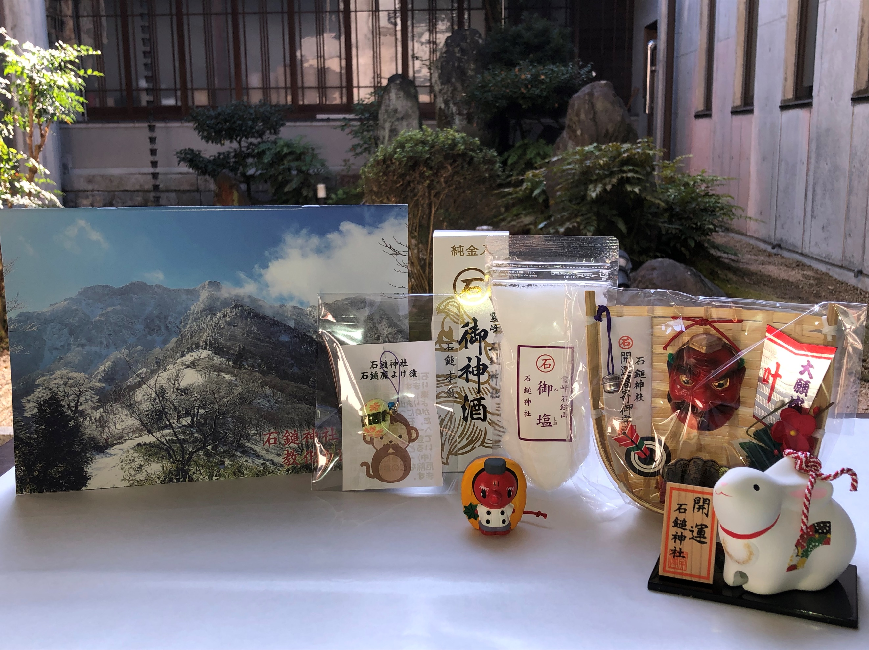
＊干支の置物は馬になります

受付は、神社メール、Ｆａｘ、社務所窓口でございます。※当社先達会符をお持ち方、又は社報申し込みの方のみ電話受付致します。

・お申込先 石鎚神社
・担当：権禰宜 曽我部洋輔
・〒793-8555 愛媛県西条市西田甲797
・電話 0897-55-4044
・FAX 0897-55-7242
・E-mail http://ishizuchisan.jp/



初穂料：\５，０００円也（送料着払い）（７点）
・振込用紙を同送致します。（※招福セットは、12月20日頃にお届け致します。）
・定期便お申し込みの方は連絡不要です。解除希望の方はご連絡下さい。

◎７点セットのご案内
① 福箕（ふくみ） （天狗のお面） （寸法：１４㎝×１７㎝）
② 御神酒 （寸法：１９㎝×７㎝）
③ 干支置物 （寸法：9㎝×14㎝）
④ 御塩（280ｇ）お供え、お清め、お食事等にご利用下さい。
⑤ 教化カレンダー（上下見開きA3サイズ）
⑥ 石鎚魔除け猿 （寸法：約３cm×約２ｃｍ）※一つ一つ手作りの為、猿の色柄・大きさは全て異なっております。
⑦ 天てんおみくじ（天狗のおみくじ）天てん（天狗様のキャラクター愛称）は幸運を呼ぶ神様です。どうぞ良き所にお飾り下さい。

※招福セット（毎年の定期便・今回のみ）どちらかに○をお願い致します。

